การเปิดโอกาสให้เกิดการมีส่วนร่วมรายงานผลการดําเนินงานตามภารกิจของหนวยงาน
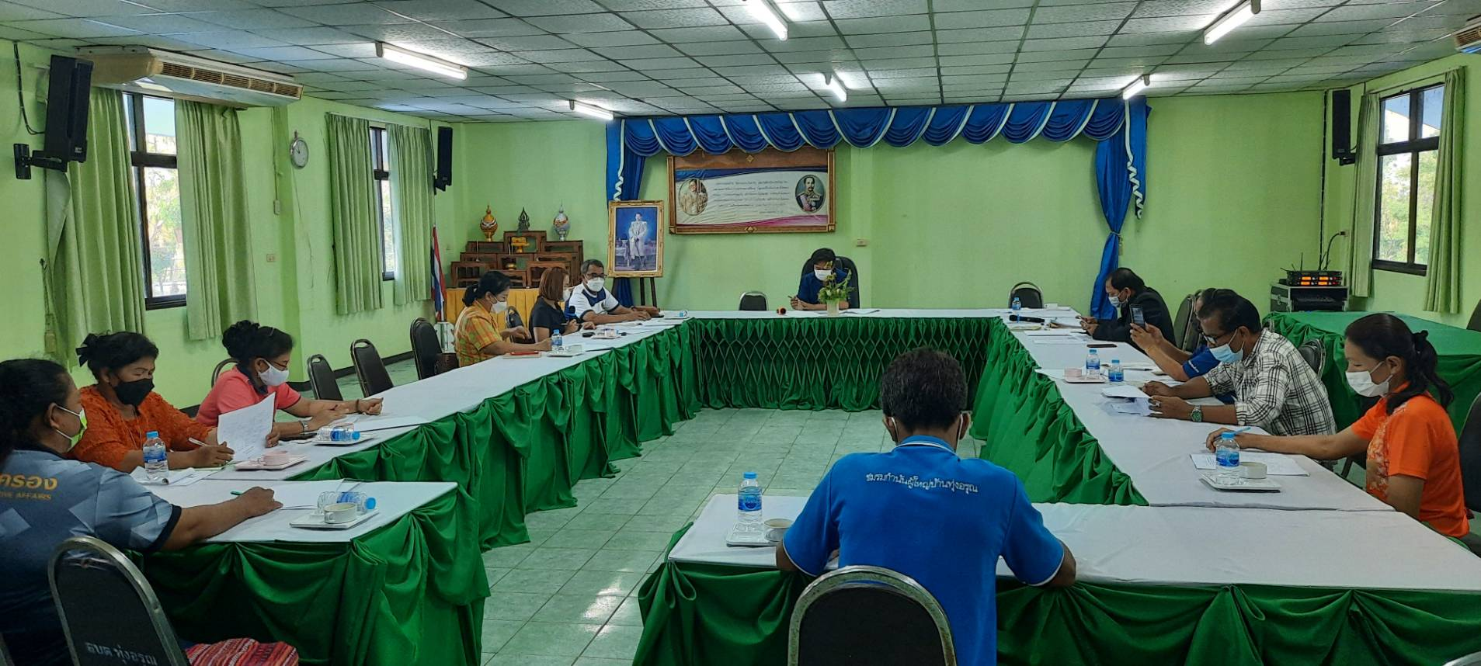

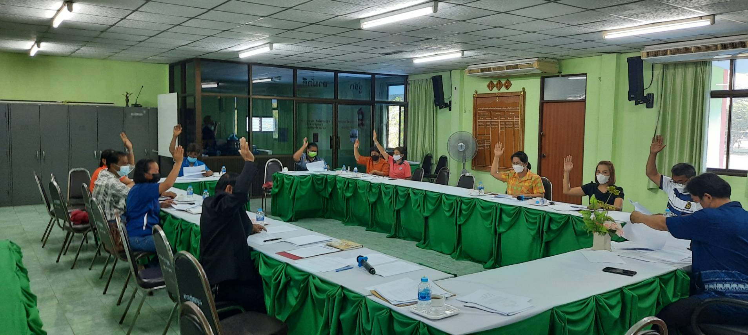

(1) ประเด็นหรือเรื่องในการมีสวนรวม
- คณะกรรมการบริหารจัดการกองทุนหลักประกันสุขภาพในระดับตําบลเขารวมประชุมเพื่อรับรอง สถานะการเงินของกองทุนฯและรวมกันพิจารณาโครงการที่ขอรับการสนับสนุนงบประมาณจาก กองทุนหลักประสุขภาพตําบลทุ่งอรุณ ประจําปงบประมาณ พ.ศ. 2566
(2) สรุปขอมูลของผูมีสวนรวม
- คณะกรรมการบริหารจัดการกองทุนหลักประกันสุขภาพในระดับตําบลที่เขารวมประชุม ประกอบดวย คณะผูบริหาร/สมาชิกสภาองคการบริหารสวนตําบลทุ่งอรุณ/ผูอํานวยการโรงพยาบาล สงเสริมสุขภาพตําบลทุ่งอรุณ/อสม./กํานัน/ผูใหญบาน/ผูแทนประชาชน/เจาหนาที่ อบต.ทุ่งอรุณ วันที่ 29 พฤศจิกายน 2565 ณ หองประชุมองคการบริหารสวนตําบลทุ่งอรุณ
(3) ผลจากการมีสวนรวม
- คณะกรรมการบริหารจัดการกองทุนหลักประกันสุขภาพในระดับตําบลที่เขารวมประชุมรับ รับทราบสถานะการเงิน ของกองทุนฯและรวมกันพิจารณาโครงการที่ขอรับการสนับสนุน งบประมาณจากกองทุนหลักประสุขภาพตําบลทุ่งอรุณ ประจําปงบประมาณ พ.ศ. 2566 จํานวน 43 โครงการ เปนจํานวนเงินงบประมาณทั้งสิ้น 725,810 บาท
(4) การนําผลจากการมีสวนรวมไปปรับปรุงพัฒนาการดําเนินงาน
- รับทราบสถานะการเงินของกองทุนหลักประกันสุขภาพตําบลททุ่งอรุณ และรวมกันพิจารณา โครงการที่ขอรับการสนับสนุนงบประมาณจากกองทุนหลักประสุขภาพตําบลทุ่งอรุณ เพื่อกลุมที่ ขอรับสนุนงบประมาณจะไดนํางบประมาณไปดําเนินการเพื่อสงเสริมดานสุขภาพของประชาชน

